
Ministério do Planejamento, Orçamento e Gestão
Secretaria de Logística e Tecnologia da Informação
Departamento de Governo Eletrônico
Ministério da Educação
Secretaria de Educação Profissional e Tecnológica
Projeto de Acessibilidade Virtual

Documento de Arquitetura de Software

Projeto: Ludens

Setembro de 2014
Ministério do Planejamento, Orçamento e Gestão
Secretaria de Logística e Tecnologia da Informação
Departamento de Governo Eletrônico
Ministério da Educação
Secretaria de Educação Profissional e Tecnológica
Projeto de Acessibilidade Virtual

Documento de Arquitetura de Software

Projeto: Ludens

Setembro de 2014
Metodologia de Desenvolvimento de Sistemas
Acordo de Cooperação que entre si celebram o Ministério do Planejamento, Orçamento e Gestão (MP), representado pela Subsecretaria de Planejamento, Orçamento e Administração e o Ministério da Educação, representado pela Secretaria de Educação Profissional e Tecnológica (SETEC).

Desenvolvido por:
Núcleo de Acessibilidade Virtual do IFRS
Núcleo de Acessibilidade Virtual do IFCE
Núcleo de Acessibilidade Virtual do IFBaiano

A presente obra encontra-se licenciada sob a licença Creative Commons Atribuição-Uso não-comercial-Compartilhamento pela mesma licença 3.0 Brasil. Para visualizar uma cópia da licença, visite http://creativecommons.org/licenses/by-nc-sa/3.0/br/ ou mande uma carta para: Creative Commons, 171 Second Street, Suite 300, San Francisco, California, 94105, USA.
Sumário

1. Controle da Versão 5
2. Objetivo 5
3. Considerações gerais 5
4. Requisitos não funcionais 5
5. API 6
6. Projeto web 8

Controle da Versão
Data | Versão | Descrição | Papel | Autor
10/09/2013 | 0.1.0 | Criação do documento | Bolsista | Rodrigo Lima
09/10/2013 | 0.1.1 | Revisão do documento | Pesquisador Orientador | André Rezende
23/11/2013 | 0.1.2 | Revisão do documento | Pesquisador Orientador | Társio Cavalcante
17/03/2014 | 1.0.1 | Revisão do documento | Pesquisador Orientador | Társio Cavalcante
19/03/2014 | 1.0.1 | Documento homologado | Pesquisador Orientador | André Rezende

Objetivo
Este documento apresenta uma visão geral da arquitetura proposta ao projeto ASES-Web, bem como a API de avaliação criada para ser utilizada de forma isolada.

Considerações gerais
Para o desenvolvimento do projeto ASES-Web, decidiu-se isolar o núcleo de avaliação em uma API externa, que pode ser estendida a outras aplicações que necessitem da avaliação de acessibilidade baseada no e-MAG 3.0, a exemplo do e-SELO. Esta abordagem permite um isolamento de responsabilidades e concentra as regras de avaliação em um único lugar, oportunizando um leque de possibilidades para o desenvolvimento de novos projetos baseados na avaliação do e-MAG.

Requisitos não funcionais
  - Plataforma – Java 1.6;
  - Servidor de aplicação – Tomcat 6x;
  - Framework Web – VRaptor 3.x;
  - Framework de Teste – Junit 4.x;
  - Controle de Versão – Git + Github;
  - Build e gerenciamento de dependências – Maven 3.x.

API
A API foi desenvolvida através do conceito de DLS (Domain Specif Language). Esta arquitetura permite um alto nível de abstração para que os desenvolvedores que a utilizem possam entender e implementar de maneira natural, por meio de uma interface fluente. Como exemplo de utilização da API, temos a seguinte linha de código:
from(html).with(marking()).with(form().recommendation10()).with(formulario().recommendation11()).check();

Analisando o código exposto, é possível interpretar o trecho anterior da seguinte maneira “a partir de um dado html, com as recomendações do grupo de marcação (marking) e as recomendações 10 e 11 do grupo de formulário, verifique todas as ocorrências”. Dessa maneira, serão retornadas as ocorrências do grupo de marcação e das recomendações 10 e 11 do grupo de formulário.
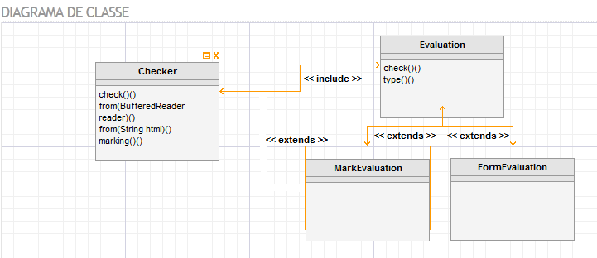
Essa abordagem torna a avaliação de acessibilidade mais flexível, permitindo ao desenvolvedor realizar os mais diversos tipos de avaliações, mesclando e utilizando as recomendações e grupos que achar necessário.
Figura 1. Diagrama resumido da API.

Como podemos observar na figura 1, através da classe Checker o desenvolvedor pode realizar as avaliações baseadas no Emag. Pode-se perceber que a classe principal (Checker), faz uso de Evaluation para realizar tipos de avaliações, no entanto não conhece as implementações, deixando o desenvolver livre para informar quais implementações deve-se usar, quando mesmo faz as chamadas encadeadas dos grupos de avaliações ou recomendações específicas. Isso mostra mais uma vez um alto nível de abstração, permitindo o baixo acoplamento e a alta coesão.
Para a construção da API, foram utilizadas algumas técnicas e padrões de projeto como method chaining, intermediate objects e builders, classes e imports statics, dentre outros. Esta organização visa diminuir o acoplamento e a criação de uma DLS interna, para a resolução única e exclusiva do problema de avaliação de acessibilidade.
O projeto da API também possui testes isolados por responsabilidades, como grupos de avaliação, recomendações e núcleo de verificação. Foram identificados cenários que simulam possibilidades de código html com problemas ou não, para que fossem testadas de maneira automatizada cada lógica das recomendações.
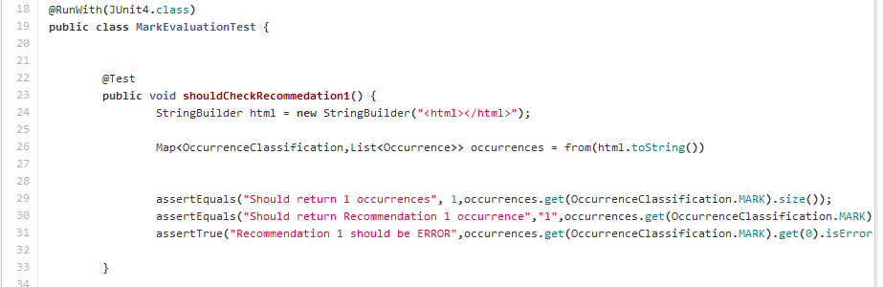
Figura 2. Código de teste automatizado.

A figura 2 apresenta um exemplo de código, baseado em um cenário de testes para avaliação da recomendação 1 do grupo de marcação. Podemos perceber que é inserido um código html e enviado ao avaliador para conferência e posteriormente são realizadas as inserções com a ajuda do framework de teste Junit, no fito de garantir a integridade dos dados retornados.
Os testes automatizados garantem o funcionamento de toda a lógica de avaliação, prevenindo inconsistências (bugs) provenientes de futuras alterações e novas implementações. Ou seja, quaisquer alterações no código que afete as regras de avaliação, passam obrigatoriamente por testes automáticos e caso interfira negativamente em alguma delas, são informados os pontos com problemas.
O gerenciamento de dependências e o build automático (compilação) são realizados com a ajuda do Maven. Este pacote possibilita que, a partir de um arquivo de configuração seja possível definir todas as bibliotecas de que o projeto depende e que não exista a preocupação em realizar o download de arquivos necessários ao projeto. O próprio Maven se encarregar de buscar as vinculações através de seus repositórios remotos. O processo de empacotamento do projeto (“jar”) também é realizado através do Maven, e a cada build ele executa os testes automatizados, para garantir a integridade do pacote gerado.

Projeto web
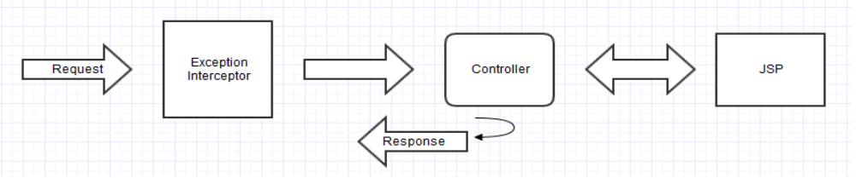
A parte Web do projeto ASES-Web é desenvolvida utilizando a plataforma J2EE, através do framework MVC VRaptor 3.x. Na figura 3, será explicado de forma resumida o funcionamento do projeto Web.
Figura 3. Fluxo de avaliação.

O fluxo de avaliação na aplicação do ASES-Web acontece da seguinte maneira:
- O usuário realiza uma requisição Http para um dos três recursos de avaliação disponíveis (URL, Arquivo ou entrada direta);
- A aplicação interceptará a requisição e abrirá um tratamento de erros entre o início e o fim da avaliação. Caso ocorra algum erro durante a avaliação, será retornada ao usuário uma página de erro genérica;
- Não havendo erros, a aplicação efetuará a chamada no controller referente ao recurso requisitado. A partir desse ponto, o ASES-Web fará uso da API descrita no tópico anterior, retornando ao usuário uma página html com o resultado da avaliação.

O projeto Web utiliza o mesmo mecanismo de build e gerenciamento de dependências da API, ou seja, é utilizado o Maven 3.x para gerenciar (“jar”) e empacotar (“war”) o projeto como uma distribuição, com o objetivo de ser executado em um container J2EE.

